**Presentado por: Angel Yesid Guetio**

**Instructor: Harol Adrián Ramos Rodríguez**

**COMO VINCULARA UN REPOSITORIO REMOTO**

**Paso 1:** crear una cuenta en GitHub ingresando al URL: https:// Github.com

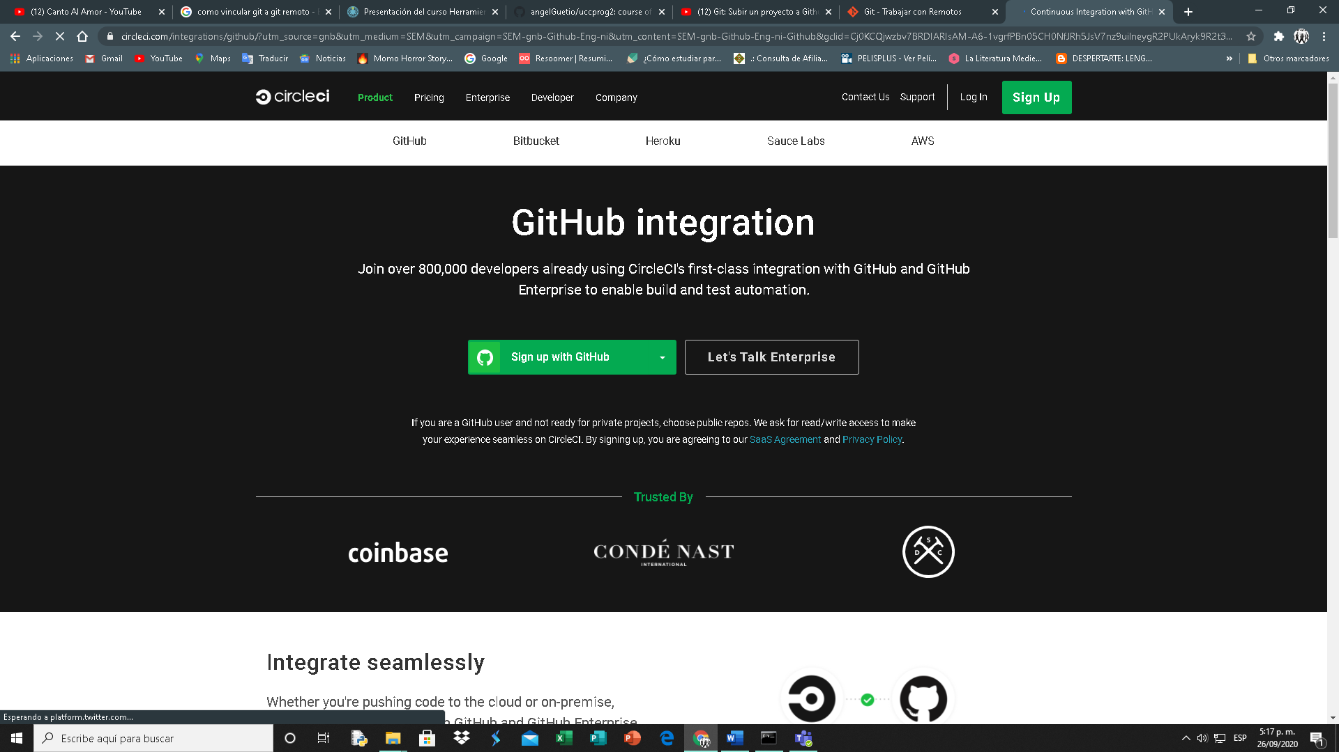

Crear cuenta

**Paso 2:** crear un nuevo repositorio donde guardar un proyecto

**Nota:** el repositorio debe ser publico para evitar los pagos

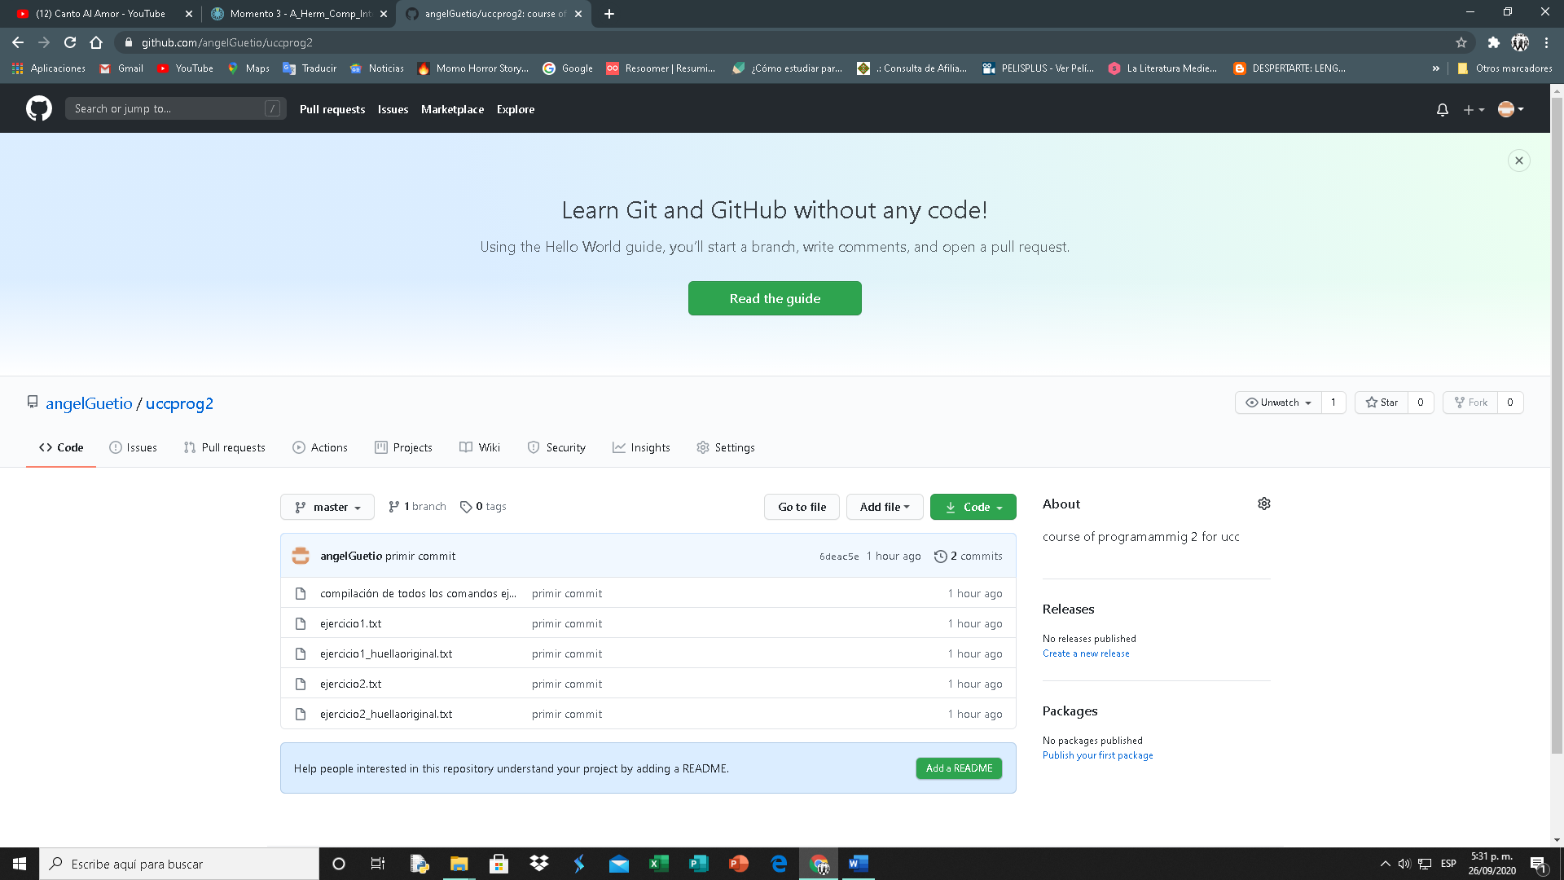

**Repositorio creado**

**Crear nuevo repositorio**

**Paso 3:** inicie el CMD y seleccione la partición de disco secundaria

* Con el comando **dir** verifique la carpeta con la que va a trabajar, ejecutando el comando **cd progucc** y dando un enter.

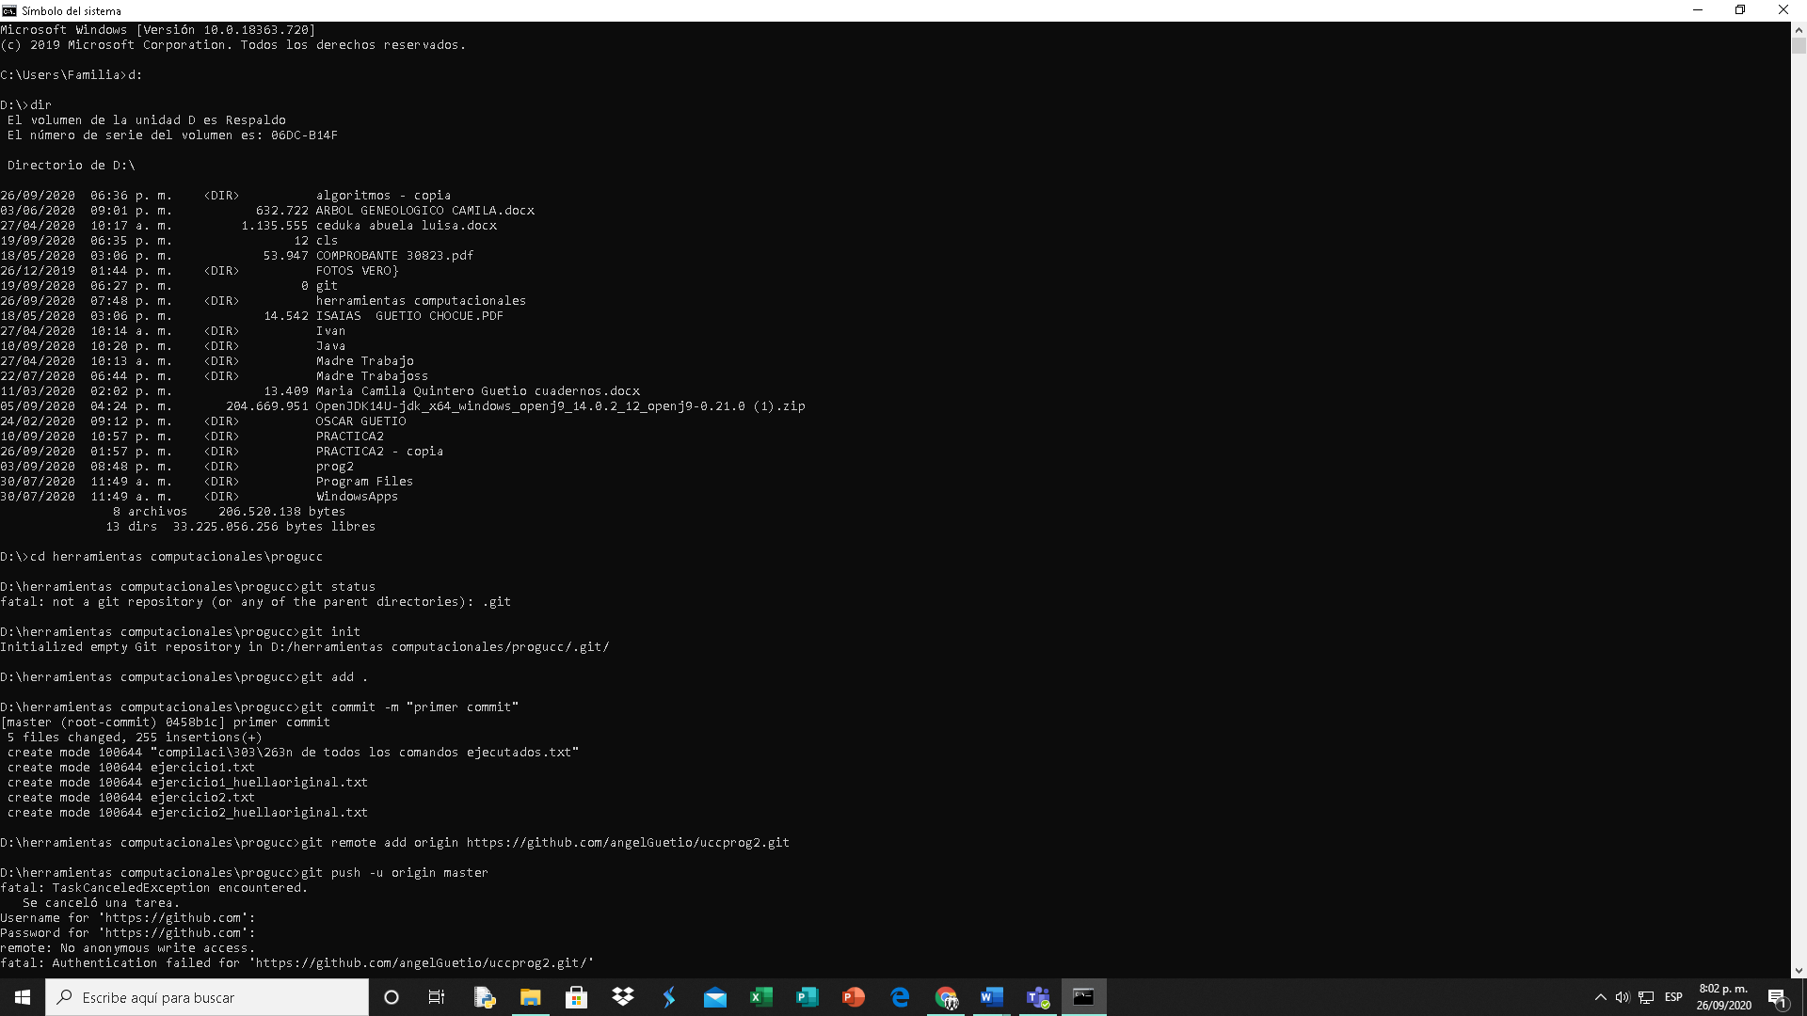

**Seleccionar la carpeta**

**Paso 4:** Ejecución de **Git**

**Cree un repositorio vacío para iniciarlo en el ordenado en local**

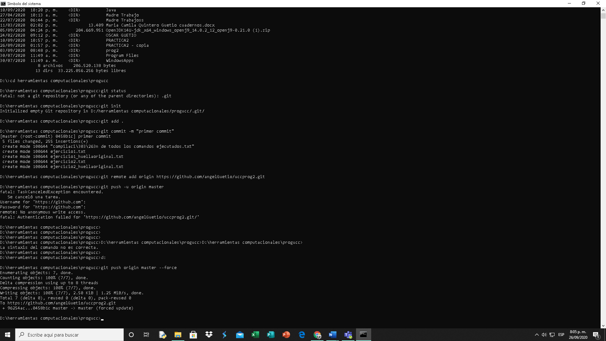

**Paso 7**

**Paso 6**

**Paso 5**

**Paso 4**

**Paso 5:** enviar al repositorio local los archivos (ver imagen 4)

**Paso 6:** paraqué los archivos estén definidos en el repositorio Gif se debe ejecutar el siguiente comando (ver imagen 4)

**Paso 7:** asociar nuestro repositorio local al GitHub

**Paso 8:** subir los archivos del repositorio local al GitHub.

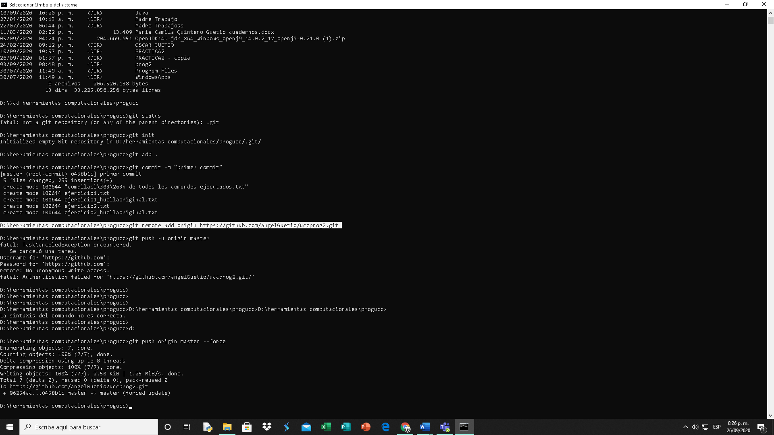

**Paso 8**

**Paso 9:** para validar que los archivos del repositorio local están el GitHub, presione la tecla F5

